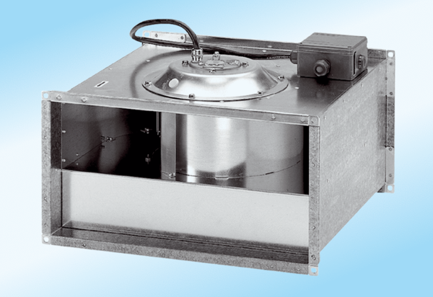Kanalventilator DPK 22/4 ExVerpackungseinheit: 1 StückSortiment: D
Artikelnummer: 0086.0640Hersteller: MAICO

